TRƯỜNG TIỂU HỌC YÊN SỞ

**GIỚI THIỆU SÁCH THÁNG 9**

*Các em học sinh thân mến!*

Trên những con đường mà hàng ngày chúng ta đi có rất nhiều loại phương tiện giao thông tham gia. Nếu không biết cách đi cho đúng thì chúng ta rất dễ gặp những tình huống nguy hiểm. **Việc phòng tránh tai nạn giao thông cho mọi người, đặc biệt với học sinh Tiểu học luôn là vấn đề được xã hội và các nhà trường đặc biệt quan tâm.**

Để góp phần nâng cao ý thức học tập về an toàn giao thông, hôm nay cô xin gửi đến các em bộ sách “TÀI LIỆU GIÁO DỤC AN TOÀN GIAO THÔNG”, bộ sách gồm có 5 cuốn từ lớp 1 đến lớp 5. **Bộ sách sẽ phần nào giúp các em học cách bảo vệ mình khi tham gia giao thông.**

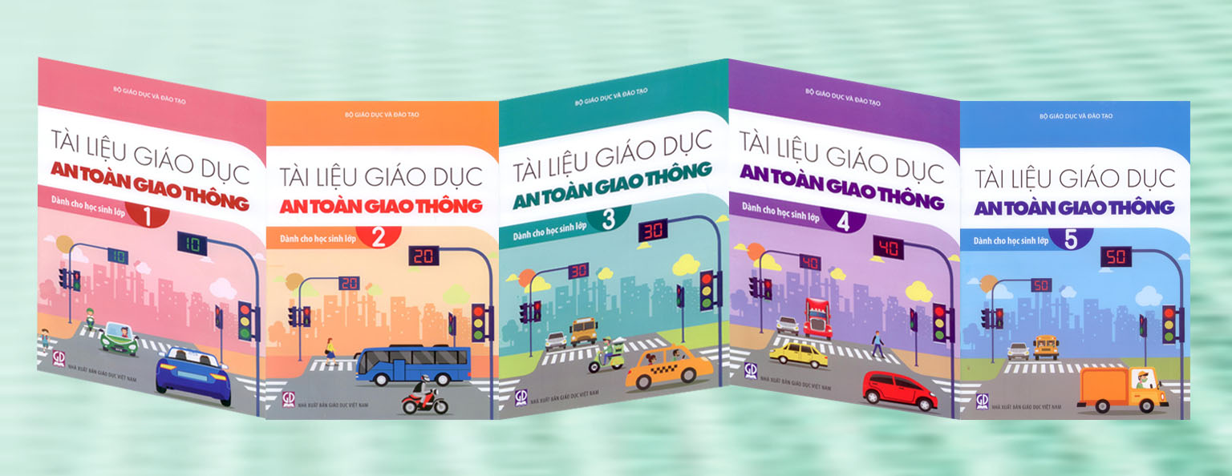

Đến với trang bìa các em sẽ được thấy hình ảnh những biển báo giao thông, những chú công an đường phố, các phương tiện tham gia giao thông trên những gam màu nhẹ nhàng. Giữa trang bìa là lời tựa cho cuốn sách “GIÁO DỤC AN TOÀN GIAO THÔNG” do nhà xuất bản Giáo dục Việt Nam xuất bản năm 2021, sách dày 24tr, khổ sách 19x26,5cm.

Mỗi cuốn sách có 5 bài học, mỗi bài học là một chủ đề an toàn giao thông khác nhau. Trong mỗi chủ đề có cấu trúc 4 phần:

+ Khởi động;

+ Khám phá;

+ Thực hành

+ Vận dụng.

Cùng với những hình ảnh, tình huống sinh động sẽ giúp các em có những kiến thức, kĩ năng về an toàn giao thông và phát triển năng lực tham gia giao thông an toàn.

Hy vọng bộ “TÀI LIỆU GIÁO DỤC AN TOÀN GIAO THÔNG” sẽ đem đến cho các em nhiều điều bổ ích và lí thú. Những kiến thức và kỹ năng này sẽ là hành trang hữu ích, là nền tảng quan trọng để các em trở thành những người công dân gương mẫu nói chung và tuân thủ pháp luật về trật tự ANGT nói riêng, góp phần xây dựng xã hội văn minh giàu đẹp.

Vậy các bạn hãy đến thư viện của trường tìm đọc các cuốn tài liệu trên để có được những kiến thức thực sự bổ ích này nhé!

Chúc các em học tập vui vẻ và tham gia giao thông an toàn!

Hẹn gặp lại các em trong buổi giới thiệu sách lần sau!